**МИНИСТЕРСТВО ЦИФРОВОГО РАЗВИТИЯ СВЯЗИ И МАССОВЫХ КОММУНИКАЦИЙ**

**Ордена Трудового Красного Знамени**

**Федеральное государственное бюджетное образовательное учреждение высшего образования**

**«Московский технический университет связи и информатики»**

**Кафедра «Сети и Системы Связи»**

**Отчет по лабораторной работе №1**

по дисциплине «Введение в информационные технологии» на тему:

Введение в Python

Выполнила:

Ланцетова А.С.  
Группа: БИН 2306

Москва 2023

**Задача:** Пользователю необходимо ввести длины сторон треугольника на разных строках. Необходимо найти площадь треугольника.

**Цель работы:** Получить площадь треугольника через программу.  
  
**Исходный код:**  
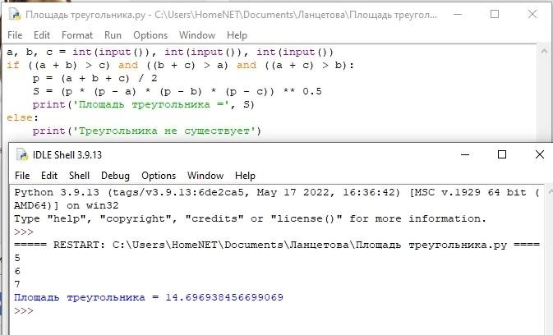

**Вывод:** В процессе выполнения лабораторной работы я узнала об основах Python, научилась выполнять несложные задачи, изучила базовый синтаксис данного языка программирования.